Pembangunan dan Pengukuran Ussability dalam Pemahaman Pembelajaran Sejarah Indonesia Menggunakan Sistem Multimedia

Nurul Innayah Hakim
Jurusan Informatika, Fakultas Sains dan Informatika
Universitas Jenderal Achmad Yani
Jl. Terusan Sudirman, Cimahi
TBD

Anesa Noor Aulia
Jurusan Informatika, Fakultas Sains dan Informatika
Universitas Jenderal Achmad Yani
Jl. Terusan Sudirman, Cimahi
aneesanoorap18@if.unjani.ac.id

Indiarto Aji Begawan
Jurusan Informatika, Fakultas Sains dan Informatika
Universitas Jenderal Achmad Yani
Jl. Terusan Sudirman, Cimahi
Indiarto.aji@student.unjani.ac.id

Devita Dwitama
Jurusan Informatika, Fakultas Sains dan Informatika
Universitas Jenderal Achmad Yani
Jl. Terusan Sudirman, Cimahi
devitadwitama18@if.unjani.ac.id

Abstrak—
Kata kunci—

Introduction
GENERAL BACKGROUND
Multimedia dianggap sebagai salah satu media pembelajaran yang menarik berdasarkan upaya yang menyentuh berbagai panca indera : penglihatan, pendengaran, dan sentuhan. Pembelajaran merupakan sebuah interaksi antar komponen-komponen pembelajaran (guru, siswa, media, kurikulum, lingkungan, dan tujuan pembelajaran) sehingga terciptanya pengalaman belajar yang dibutuhkan peserta didik,[1] hal lain yang mendukung terciptanya hal tersebut salah satunya diterapkan suatu media interaktif yang merupakan salah satu metode komunikasi di mana output dari media berasal dari masukan dari pengguna. [2]. Berdasarkan penjelasan pada jenis-jenis media pembelajaran, sistem multimedia pembelajaran sejarah indonesia akan berisi materi yang terintegrasi berbagai unsur media dalam program komputer dan multimedia pembelajaran interaktif ini kolaborasi antara aplikasi teknologi informasi dengan unsur pendidikan.
SPECIFIC BACKGROUND
Teknologi saat ini, berkembang dengan cukup pesat dan multimedia merupakan salah satu teknologi yang digunakan sebagai alat pengajaran pada hari ini. Banyak peneliti dan para pendidik telah menemukan cara yang cocok untuk dapat merancang aplikasi multimedia demi mencapai hasil yang maksimal dalam mendukung pembelajaran[4]. Berdasarkan penelitian terdahulu, teknologi multimedia dapat memberikan sebuah desain interface yang interaktif, namun demikian sebagian besar teori interaktivitas dalam desain multimedia tidak berupaya untuk mempertimbangkan masalah kegunaan (usability) yang dirasakan oleh pengguna[5].
Pengukuran usability dapat membantu dalam menggambarkan kualitas sebuah software dalam experience yang dirasakan pengguna. Dalam penelitian lain, berhasil dilakukannya sebuah perhitungan usability yang diukur menggunakan UEQ yang dapat menyatakan bahwa sebuah software memenuhi atau tidak untuk kriteria sebuah produk dengan usability yang baik[6].
KNOWLEDGE GAP
Meskipun sistem multimedia yang dibuat akan berguna untuk pengguna, hal itu tidak cukup untuk menyatakan bahwa sistem tersebut memiliki nilai usability yang baik. Banyak penelitian yang telah mengidentifikasi berbagai cara pendekatan yang dapat dilakukan untuk memberikan nilai usability dengan kualitas tingkat yang lebih tinggi dari “quality of use” dan menyatakan bahwa kualitas penggunaan harus menjadi tujuan utama dalam desain pada produk software interaktif “Apakah produk memungkinkan pengguna yang dituju untuk dapat mencapai tugas yang diinginkan?”[7].
HERE WE SHOW
Berdasarkan permasalahan yang telah dijelaskan, maka penelitian yang akan dilakukan berjudul “Pembangunan dan Pengukuran Ussability dalam Pemahaman Pembelajaran Sejarah Indonesia Menggunakan Sistem Multimedia” dengan tujuan memberikan evaluasi untuk aplikasi sistem multimedia sejarah indonesia pada aspek usability menggunakan teknik usability testing dengan teknik UEQ dan Kuesioner SUS. Selain itu, hasil perhitunngan usability testing ini diharapkan dapat memberikan sebuah rekomendasi perbaikan.

Metode
- Aplikasi Sistem Multimedia Sejarah Indonesia
Dalam pembangunan sistem ini, pertama kali dilakukannya pengumpulan data untuk mendapatkan kebutuhan sistem dengan cara observasi, kemudian hasil kebutuhan tersebut akan dilanjutkan untuk dianalisis agar dapat dilanjutkan dalam tahap perancangan dan pengembangan perangkat lunak. Observasi dilakukan dengan melakukan bla bla bla untuk dapat mengetahui seluruh materi

- Usability
- UEQ (User Experience Questionnaires)

Metode yang digunakan pada penelitian ini adalah sebagai berikut :
Penelitian ini dilakukan dengan metode penelitian dan pengembangan. Pengembangan sistem informasi kelola jasa laundry berbasis website pada Laundry 88 menggunakan metode Agile dengan pendekatan kualitatif, dimana pengumpulan data yang dilakukan adalah sebagai berikut:
- Observasi
Observasi dilakukan dengan melakukan pengamatan secara langsung di Laundry 88 Cimahi.
- Wawancara
Wawancara dilakukan dengan tujuan untuk mengumpulkan data tentang proses bisnis yang terjadi pada Laundry 88 serta untuk mengidentifikasi kebutuhan sistem yang akan dibangun. Teknik wawancara yang digunakan adalah wawancara mendalam (in depth interview), yaitu dengan melakukan wawancara dimana penelitian dan responden bertatap muka langsung di dalam wawancara yang dilakukan untuk memperoleh informasi yang tidak dapat terungkap melalui penggunaan teknik kuesioner, sehingga dapat diidentfikasi masalah yang dihadapi dan bagaimana upaya yang harus dilakukan untuk menyelesaikan masalah yang dihadapi. Responden dalam wawancara ini adalah seorang petugas jasa laundry di Laundry 88 Cimahi. Berikut ini merupakan daftar pertanyaan serta jawaban dari wawancara terhadap petugas jasa Laundry 88 Cimahi.
Tabel 1 Daftar Pertanyaan serta Jawaban Wawancara
No | Daftar Pertanyaan | Jawaban
 | Apa nama usaha laundry ini? | Laundry 88 Cimahi
 | Jasa apa saja yang disediakan oleh laundry ini? | Laundry ini menerima jasa cuci dan setrika. Baik pakaian, selimut, bedcover dan boneka.
 | Sistem pelayanan apa saja yang disediakan kepada customer? | Laundry 88 menyediakan pelayanan antar jemput untuk customer yang sudah berlangganan lama, untuk kurir antar jemput masih oleh salah satu pegawai laundry 88. Tarif dalam antar jemput cucian juga dapat dibayar berapapun oleh customer kepada kurir. Selain itu laundry ini mengerjakan cucian dengan cepat, yaitu minimal 2 hari. Pegawai laundry 88 juga dituntut untuk selalu bersikap ramah terhadap customer.
 | Sistem laundry ini dapat menerima pakaian dalam kiloan atau satuan? | Untuk pakaian dihitung per kilo. Sedangkan untuk bedcover dan boneka dihitung satuan.
 | Berapa tarif per kilo? | Rp 6000,-/kg
 | Bagaimana transaksi dengan customer? | Pada saat customer datang dan membawa cucian, customer menuliskan data diri dan menerima kode untuk cuciannya di nota. Selain itu, di nota terdapat total berat cucian beserta total harga yang harus dibayar customer. Nota tersebut berjumlah 2, 1 untuk disimpan di laundry 88 dan 1 lagi untuk customer dan dibutuhkan untuk pengembilan cucian di hari yang akan datang.
 | Butuh waktu berapa lama untuk melakukan laundry? | Laundry 88 membutuhkan waktu minimal 2 hari untuk menyelesaikan pekerjaannya.
 | Adakah konsekuensi jika terjadinya keterlambatan dari pihak laundry? | Apabila pihak laundry tidak dapat menyelesaikan pekerjaannya dalam 2 hari, karena kondisi laundry yang kebanjiran customer dan ditangani hanya dengan 4 orang pegawai saja. Maka pihak laundry 88 memohon maaf kepada customer dan meminta kebijaksanaan dari customer atas keterlambatannya.
 | Berapa rata-rata jumlah customer yang datang per harinya? | Rata-rata customer yang datang adalah sebanyak 50 customers
 | Bagaimana proses pembuatan laporan? | Laporan dibuat per bulan, dimana laporan ini dibuat secara manual tulis tangan di buku besar.
 | Kendala apa saja yang dihadapi? | Dalam pengelolaan jasa laundry ini, laundry 88 mengalami beberapa kesulitan, diantaranya adalah kesulitan dalam menghitung total biaya yang harus dibayar customer dan perhitungan ketika pembuatan laporan dalam perbulannya. Selain perhitungan, laundry 88 menulis data transaksi secara manual, sehingga dapat terjadinya kerusakan, kehilangan data dan penyimpanan yang kurang efektif dan efisien.  Laundry 88 juga kesulitan dalam pemberian kode cucian secara manual. Jika kode ditulis dengan jelas dan besar menggunakan spidol, maka tulisan tersebut akan mudah terbaca oleh siapapun. Sehingga pada suatu saat terjadi pencurian baju yang telah dicuci dan dikemas.

Metode Agile
Metode Agile digunakan dalam penelitian ini untuk menghasilkan kualitas produk yang tinggi, kepuasan pelanggan, peningkatan kontrol proyek dan mengurangi risiko dilakukan dengan tahapan berikut ini.
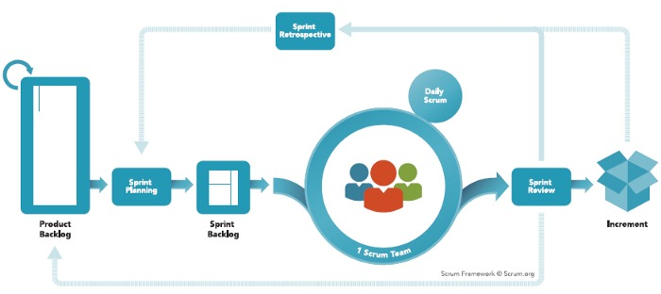
Gambar 1 Tahapan Agile Development System
- Product Backlog, dalam membangun Sistem Informasi Kelola Jasa Laundry Berbasis Web pada Laundry 88 menggunakan Metode Agile ini perlu dibuat sebuah daftar sebagai sumber kebutuhan untuk semua perubahan pada sistem disertai dengan skala prioritas.
- Sprint Planning, pekerjaan yang akan dikerjakan untuk mengembangkan sisten ini, dibagi ke dalam beberapa Sprint. Pada setiap Sprint, pekerjaan yang akan dikerjakan direncanakan pada saat Sprint Planning. Perencanaan tersebut meliputi apa saja yang dapat diselesaikan di suatu Sprint dan bagaimana Sprint tersebut diselesaikan hingga memenuhi Sprint Goal.
- Sprint Backlog, daftar pekerjaan yang ada pada Product Backlog kemudian dipilih untuk dikerjakan pada suatu Sprint berdasarkan skala prioritas.
- Daily Scrum Meeting, untuk meningkatkan kontrol pada pengembangan sistem, dilakukan daily scrum meeting dengan batasan waktu 15 menit
- Sprint Review, untuk mengadaptasi Product Backlog, maka Sprint Review dilakukan. Berdasarkan hasil tinjauan tersebut, perubahan dilakukan untuk menentukan pekerjaan selanjutnya yang dapat dilakukan untuk mengoptimalkan nilai bisnis.
- Sprint Retrospective, untuk megurangi risiko, terdapat kesempatan bagi peneliti untuk menginspeksi dirinya sendiri dan membuat perencanaan mengenai peningkatan yang akan dilakukan di Sprint berikutnya.

Proses Bisnis
Berdasarkan hasil observasi dan wawancara, pada proses bisnis laundry terdapat beberapa tahapan. Tahap pertama yaitu penerimaan cucian kotor dari customer kepada pihak laundry, kemudian pihak laundry menimbang berat pakaian yang diberikan oleh customer. Pihak laundry kemudian memberikan nota kepada customer yang dimana pada nota tersebut terdapat data diri customer, jumlah timbangan pakaian, dan waktu penambilan cucian. Selai itu, pada nota yang diberikan juga terdapat aturan yang berlaku untuk customer yang telah ditetapkan oleh pihak laundry, sehingga customer mengetahui apa yang harus dilakukan. Setelah itu, pihak laundry melakukan perhitungan jumlah helai cucian, baik kemeja, baju, celana, dan lain lain.
Selanjutnya, masuk pada proses tagging (penandaan cucian) dimana pakaian tersebut dipisahkan antara pakaian milik customer yang satu dengan customer lainnya. Dalam tahap ini, Customer dapat menggunakan laundry bag milik sendiri. Pada tahap kedua, pihak laundry melakukan pemilahan pakaian. Untuk tahap ini,
pihak laundry memilih pakaian yang akan dikerjakan dengan cara mengenali tanda/label pakaian sesuai dengan jenis pakaian dan jenis bahan pada pakaian. Pada tahap ini juga pihak laundry memisahkan mana pakaian yang mudah luntur dan mana yang tidak luntur, memisahkan pakaian putih dan yang bukan, serta memisahkan pakaian yang bernoda berat dan membutuhkan proses penghilangan noda yang khusus.
Tahap ketiga yaitu masuk pada tahap pencucian sesuai dengan prosedur yang ada pada perusahaan laundry tersebut serta langsung pada proses pengeringan, pelembutan, penyetrikaan dan finishing pakaian. Kemudian dilakukan packing kedalam kantong yang telah disediakan dengan memberikan kode dan nama customer pada kantong tersebut. Pada tahap terakhir adalah pada saat customer mengambil pakaian yang telah diselesaikan, dengan syarat harus membawa nota yang berisi data diri, kode, total harga dan lain-lain yang diberikan pada saat tahap pertama. Masalah yang sering terjadi pada proses pengambilan adalah pihak laundry harus memeriksa satu persatu ke setaip rak yang ada pada perusaan tersebut. Sehingga, pada saat customer datang, customer memiliki waktu tunggu untuk mendapatkan pakaiannya. Ketika pakaian yang dicari sudah ditemukan, pihak laundry memeberikannya kepada customer, dan customer dapat langsung membayar sesuai dengan harga yang telah ditentukan pada tahap penimbangan sebelumnya.

Use Case Diagram
Use Case Diagram pada dasarnya mendeskripsikan perilaku-perilaku yang dimiliki sistem dalam berbagai kondisi saat sistem menanggapi permintaan pengguna. Use Case hanya memberi gambaran singkat hubungan antara usecase, aktor, dan sistem. Didalam use case ini akan diketahui fungsi-fungsi apa saja yang berada pada sistem yang dibuat. Use Case merepresentasikan aktivitas aktor dengan sistem ataupun sebaliknya, dua hal utama pada use case yakni mendefinisikan aktor dan use case. Komponen-Komponen pada use case terdiri dari:
- Aktor biasanya berupa orang, proses maupun sistem lainnya yang berintraksi dengan sistem yang akan dibuat, walaupun symbol dari aktor adalah orang belum tentu aktor tersebut adalah orang.
- Use Case sendiri merupakan fungsional yang disediakan sistem sebagai unit-unit yang saling bertukar pesan antara unit dan aktor.
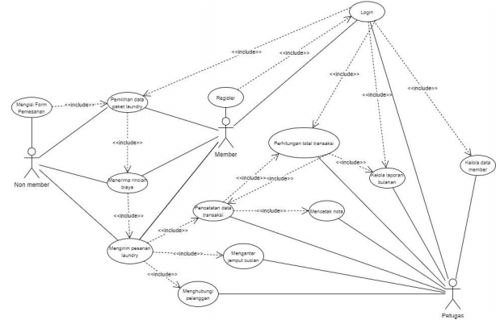
Gambar 2 Use Case Diagram Sistem Informasi Jasa Laundry 88

Hasil dan Diskusi
Sistem Informasi laundry 88 adalah perangkat lunak yang digunakan untuk mengelola dan mengatur sistem informasi laundry. Ruang lingkup pada perangkat lunak ini meliputi pemilik, petugas/pegawai, dan customer yang menggunakan jasa laundry. Dalam perangkat lunak ini proses bisnis dimulai dari pengolahan data hingga transaksi penjualan, yang ditujukan untuk petugas jasa laundry dan untuk pelanggan, di mana keduanya dibuat secara terpisah. Sistem infromasi website yang ditujukan untuk petugas, hanya dimiliki oleh petugas atau admin pemilik jasa laundry. Sedangkan sistem informasi website yang ditujukan untuk pelanggan, dapat diakses oleh publik, sehingga pelanggan dapat dengan mudah mengakses sistem ini.

Diagram UML

Activity Diagram
Diagram aktivitas atau activity diagram menggambarkan aliran kerja atau aktivitas dari sebuah sistem, dengan tujuan menggambarkan proses bisnis dan urutan aktivitas dalam sebuah proses agar lebih mudah dipahami. Fokus utama pada Diagram Aktivitas ini ialah penggambaran aktivitas yang dilakukan oleh sistem bukan apa yang dilakukan aktor[8].
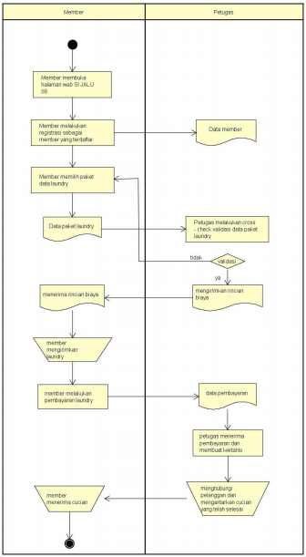
Gambar 3 Activity Diagram Sistem Informasi Jasa Laundry 88

Class Diagram
Class Diagram merupakan diagram yang menggambarkan keadaan (atribut/properti) suatu sistem, sekalipun menampilkan metode/fungsi yang digunakan. Class Diagram menggambarkan struktur dan deskripsi class, package, dan object beserta hubungan satu sama lain seperti containtment, pewarisan, asosiasi, dan lain-lain.
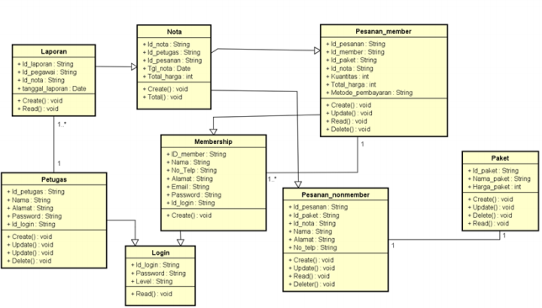
Gambar 4 Class Diagram Sistem Informasi Jasa Laundry 88

Implementasi Basis Data
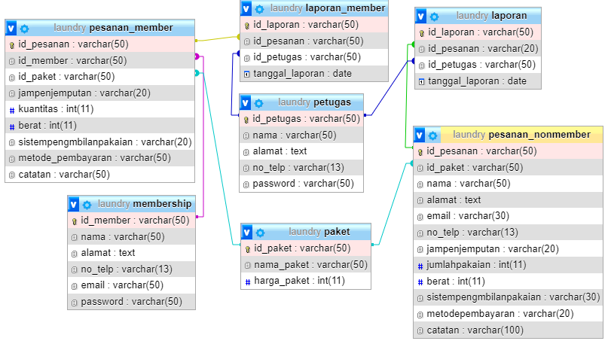
Gambar 5 Basis Data Sistem Informasi Jasa Laundry 88

Implementasi Sistem
- Login
Fitur ini merupakan fitur yang dibuat untuk kemanan sistem, dimana yang bukan pelanggan yang melakukan registrasim pegawai/petugas atau admin/pemilik tidak dapat masuk ke dalam aplikasi ini tanpa username dan password yang valid untuk melakukan login.
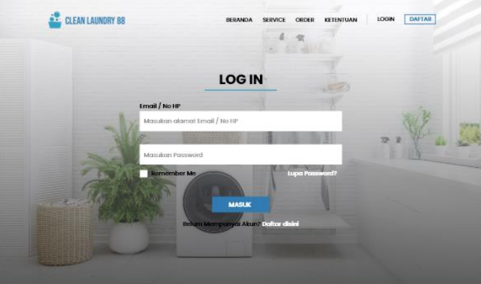
Gambar 6 Tampilan Login
- Menu Utama.
Menu utama menyediakan nama fitur-fitur lain yang ada di dalam aplikasi. Sehingga memudahkan pengguna dalam mencari menu dan fungsi apa yang akan digunakan.
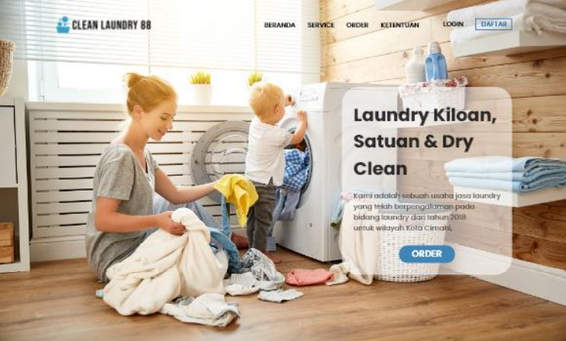
Gambar 7 Tampilan Menu Utama
- Sign Up
Menu ini sebagai fitur untuk mendaftar menjadi member dari laundry 88. Pada tahap ini, jika ada costumer ingin menjadi member Laundry 88, maka data yang diinputkan harus sesuai dengan form yang disediakan. Data yang harus di isi adalah Nama Lengkap, Email, No Telepon, Password, dan Ulangi Password.
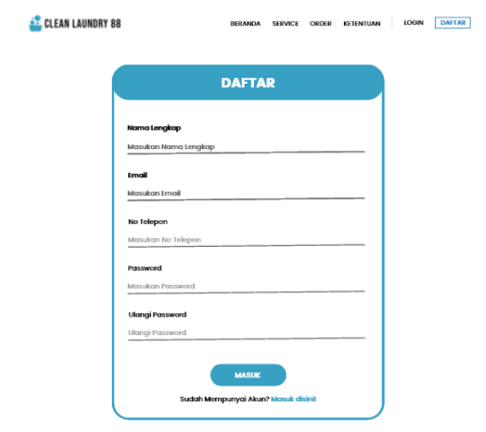
Gambar 8 Tampilan Sign Up
- Order
Fitur ini merupakan formulir pemesanan. Ketika costumer ingin memesan laundry, maka costumer harus mengisi lengkap formulir Pemesanan tersebut.
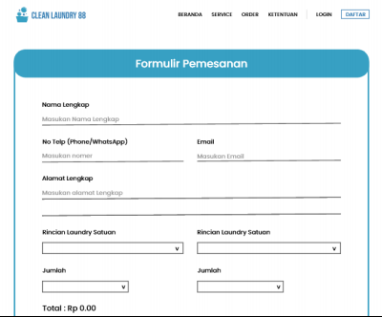
Gambar 9 Tampilan Order
- Nota
Fitur ini berfungsi untuk mencatat rincian pesanan. Pada tahap ini, custuomer akan melihat Rincian dari Pemesanan laundry tersebut, setelah Rincian tersebut sudah benar, maka dilanjutkan ke Pemesanan.
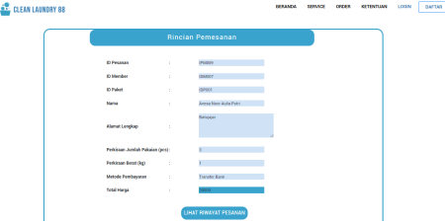
Gambar 10 Tampilan Nota
- Service
Menu ini merupakan fitur untuk menampilkan service atau layanan yang disediakan Laundry 88. Ketika costumer mengklik Order pada halaman utama website, maka akan diarahkan ke Halaman Service untuk memilih 1 dari 3 jenis service, setelah menentukan service mana yang akan dipilih, lalu costumer mengklik tombor order, dan mengisi formulis Pemesanan pada tampilan order.
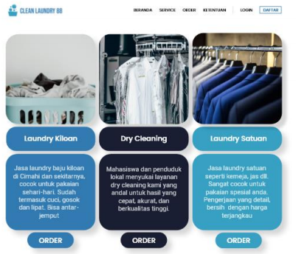
Gambar 11 Tampilan Service
- Login (dashboard admin)
Fitur ini berfungsi untuk tampilan login admin untuk mengatur proses identifikasi sehingga dapat masuk pada dashboard admin. Terdapat username serta password yang berguna untuk mendapatkan hak akses.
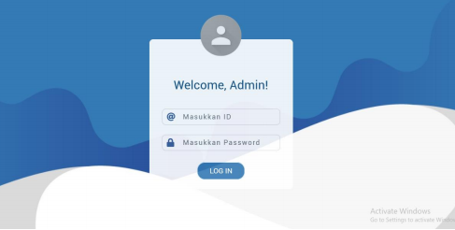
Gambar 12 Login Admin
- Menu Utama (dashboard admin)
Menu ini merupakan halaman utama dari dashboard admin yang terdapat table order terbaru serta kalkulasi dari total customer laundry 88, total karyawan, order baru, serta total dari semua order. Di dalam halaman utama juga terdapat dashboard data karyawan yang akan mengelola data dari petugas/karyawan, pengelolaan transaksi, pengelolaan data customer serta laporan transaksi serta logout dari dashboard admin.
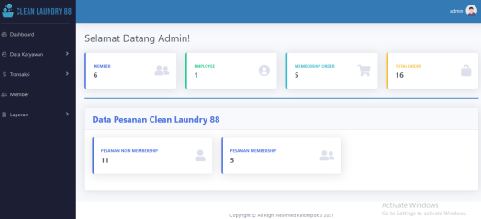
Gambar 13 Menu Utama Admin
- Data Pegawai/Karyawan (dashboard admin)
Menu ini merupakan merupakan tampilan dari kelola data karyawan atau pegawai dari laundry 88 yang didalamnya dapat aksi pengelolaan seperti tambah data, dan aksi lainnya. Table yang akan diisi nantinya akan menyesuaikan dengan database.
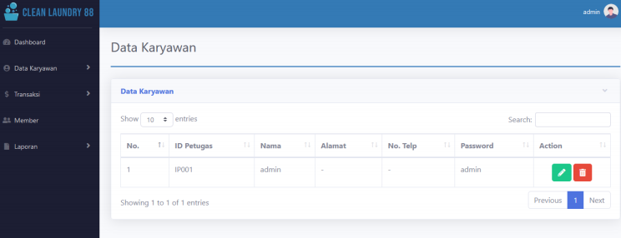
Gambar 14 Data Karyawan
- Tambah Karyawan (dashboard admin).
Menu ini memiliki fungsi untuk tambah karyawan di mana terdapat form yang dapat diisi oleh pengguna atau admin berupa nama, alamat, nomor telp, username yang akan digunakan serta password dari pegawai baru yang akan disimpan didalam database.
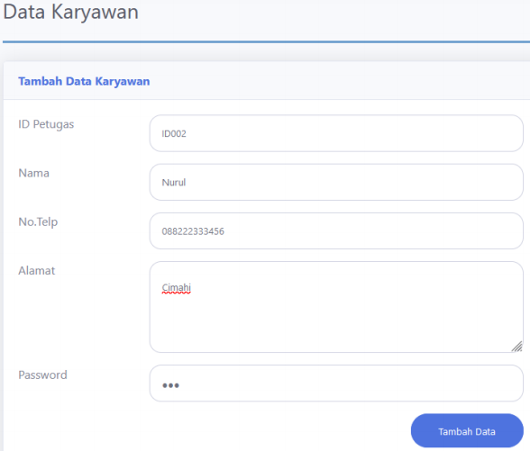
Gambar 15 Tambah Karyawan
- Data Transaksi
Menu ini merupakan feature yang yang didalamnya terdapat informasi apakah pembayaran customer sudah dilakukan (lunas) atau tidak, serta 8 terdapat informasi mengenai tanggal transaksi serta nama dari customer, serta detail dari transaksi tersebut.
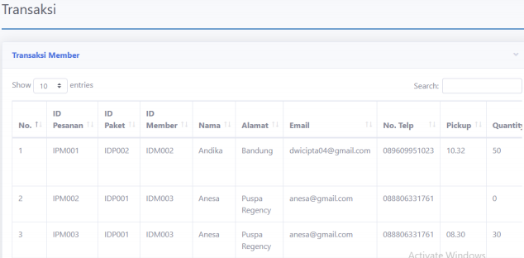
Gambar 16 Data Transaksi
- Data Member (dashboard admin)
Menu ini merupakan menu yang menampilkan pengelolaan data customer yang dapat menyesuaikan dengan database laundry 88. Didalamnya terdapat informasi mengenai customer berupa nama, alamat, nomor telp, serta dapat dilakukan aksi seperti edit dan hapus.
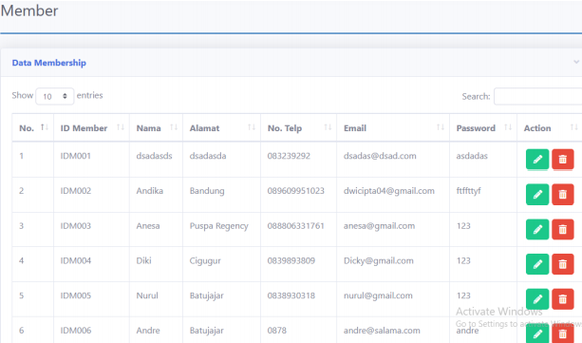
Gambar 17 Data Member
- Laporan. Menu ini menampilkan data laporan transaksi laundry 88. Data laporan transaksi tersebut merupakan laporan pemasukan yang didalamnya terdapat data transaksi dari customer berupa nomor order, nama customer, paket yang diambil, dan total harga. Table tersebut dapat menyesuaikan dengan database.
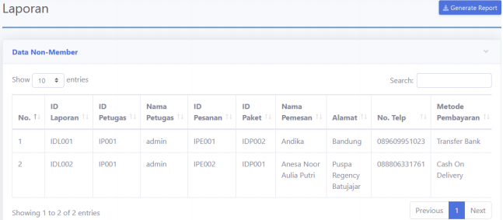
Gambar 18 Data Laporan
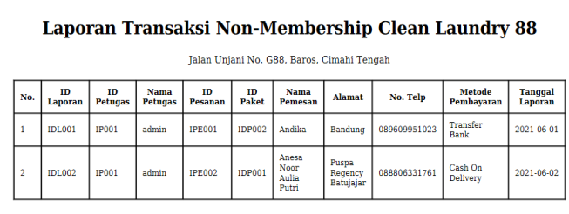
Gambar 19 Cetak Laporan

Pengujian Sistem
Sub Bab Pengujian Sistem ini menjelaskan mengenai bagaimana perangkat lunak yang dibuat dapat berjalan sesuai dengan rencana yang telah ditetapkan sebelumnya. Dokumen pengujian merupakan komponen wajib dalam proyek pengembangan perangkat lunak. Dokumen ini digunakan untuk menguji kesesuaian hasil rancang bangun perangkat lunak dengan tujuan yang telah ditetapkan saat perencanaan proyek. Dengan rencana pengujian yang terinci dengan baik, semua aspek perangkat lunak secara umum dapat tercakup dan hasil rancang bangun sesuai dengan rencana pengembangan yang telah dibuat sebelumnya.
Tabel 2 Pengujian Sistem
Aktor | Kode Uji | Respon yang Diharapkan | Hasil Pengujian
User Non Member | RE-01 (Daftar Member) | Melakukan pendaftaran member dengan menambahkan dara baru pada formulir  pendaftaran | Sesuai
Admin | LO-02 (Login Admin) | Melakukan proses login ke dalam sistem dengan id petugas dan password | Sesuai
Petugas | LO-03 (Login Petugas) | Melakukan proses login ke dalam sistem dengan id petugas dan password | Sesuai
Member | LO-04 (Login Member) | Melakukan proses login ke dalam sistem dengan id member dan  password | Sesuai
Admin | DP-05 (Tampil Data Petugas) | Menampi kan data berupa daftar petugas  sistem | Sesuai
Admin | DP-06 (Tambah Data Petugas) | Menambahkan data petugas baru pada basis  data | Sesuai
Admin | DP-07 (Hapus Data Petugas) | Menghapus data petugas pada basis data | Sesuai
Petugas | DM-08 (Tampil Data Member) | Menampilkan data berupa daftar member | Sesuai
Petugas | DM-09 (Hapus Data Member) | Menghapus data member pada basis data | Sesuai
Member | PM-10 (Tambah Pemesanan Laundry Kiloan Member) | Menambahkan daftar pemesanan laundry kiloan pada basis data tabel pesanan_member | Sesuai
Member | PM-11 (Tambah Pemesanan Dry Cleaning Member) | Menambahkan daftar pemesanan dry cleaning pada basis data tabel pesanan_member | Sesuai
Member | PM-12 (Tambah Pemesanan Laundry Satuan Member) | Menambahkan daftar pemesanan laundry satuan pada basis data tabel pesanan_member | Sesuai
User Non Member | PM-13  (Tambah Pemesanan Laundry Kiloan Non Member) | Menambahkan daftar  Pemesanan laundry kiloan pada basis data tabel pesanan_nonmember | Sesuai
User Non Member | PM-14 (Tambah Pemesanan Dry Cleaning Non Member) | Menambahkan daftar pemesanan dry cleaning pada basis data tabel pesanan_nonmember | Sesuai
User Non Member | PM-15 (Tambah Pemesanan Laundry Satuan Non Member) | Menambahkan daftar pemesanan laundry satuan pada basis data tabel pesanan_nonmember | Sesuai
Petugas | PM-16 (Lihat Pesanan Member) | Menampilkan daftar berupa pesanan member | Sesuai
Petugas | PM-17 (Lihat Pesanan Non Member) | Menampilkan daftar berupa pesanan non  member | Sesuai
Member | NO-18 (Cetak Nota Pemesanan Laundry Kiloan Member) | Mencetak nota pemesanan laundry kiloan member | Sesuai
Member | NO-19 (Cetak Nota Pemesanan Dry Cleaning Member) | Mencetak nota pemesanan dry satuan member | Sesuai
Member | NO-20 (Cetak Nota Pemesanan Laundry Satuan Member) | Mencetak nota pemesanan laundry satuan member | Sesuai
User Non Member | NO-21 (Cetak Nota Pemesanan Laundry Kiloan Non Member) | Mencetak nota pemesanan laundry kiloan non member | Sesuai
User Non Member | NO-22 (Cetak Nota Pemesanan Dry Cleaning Non Member) | Mencetak nota pemesanan dry satuan non member | Sesuai
User Non  Member | NO-23 (Cetak Nota pemesanan laundry satuan Non Member) | Mencetak nota  pemesanan laundry | Sesuai
Petugas | LA-23 (Lihat Laporan Non Member) | Menampilkan data berupa list nota pemesanan non member | Sesuai
Petugas | LA-24 (Lihat Laporan Member) | Menampilkan data  berupa list nota pemesanan member | Sesuai
Petugas | LA-24 (Cetak Laporan Non Member) | Mencetak laporan  transaksi pesanan non member | Sesuai
Petugas | LA-24 (Cetak Laporan Member) | Mencetak laporan  transaksi pesanan member | Sesuai

Kesimpulan
Dari hasil pembahasan dan diskusi maka dapat dihasilkan kesimpulan bahwa dengan adanya dibangunnya Sistem Informasi Kelola Jasa Laundry pada Laundry 88 maka Laundry 88 dapat mengelola data pemesanan, data karyawan, data laporan dan bahkan dapat mencetak laporan yang didapat melalui data transaksi yang dilakukan oleh pelanggan, sehaingga waktu yang digunakan oleh karyawan dalam mengelola transaksi menjadii lebih efektif dan efisien. Selain itu, penggunaan metode Agile dalam kerangka kerja scrum juga sangat tepat untuk pengembangan sistem ini yang membutuhkan kecepatan atau waktu yang singkat., Sistem Informasi Kelola Jasa Laundry yang dihasilkan pun secara nyata memenuhi kebutuhan pengguna sesuai dengan product backlog yang dapat dilihat dari fitur sistem infromasi, berdasarkan hasil pengujian pun terbukti bahwa sistem berjalan sesuai dengan fungsinya.

Daftar Pustaka
[1] Daryanto, “Konsep Multimedia,” p. 51, 2010.
[2] K. Kelas, X. I. Smk, and N. Lubuklinggau, “dan setelah akhir pembelajaran.”
[3] A. Apriliasari, “PENGEMBANGAN MEDIA PEMBELAJARAN INTERAKTIF PADA KOMPETENSI DASAR MEMBUAT MINUMAN NON ALKOHOL DENGAN MENGGUNAKAN ADOBE FLASH CS3,” 2013.
[4] A. Almara’beh, H., Amer, E. F., & Sulieman, “The Effectiveness of multimedia learning toold in education. International Journal of Advanced Research in Computer Science and Software Engineering,” no. January, 2015.
[5] J. C. George, “Usability issues in Multimedia Interface Design,” pp. 1–12.
[6] T. Yuliyana, I. K. R. Arthana, and K. Agustini, “Usability Testing pada Aplikasi POTWIS,” JST (Jurnal Sains dan Teknol., vol. 8, no. 1, p. 12, 2019.
[7] Y. Anzai, K. Ogawa, H. Mori, and N. Bevan, “Symbiosis of Human and Artifact Usability is Quality of Use,” pp. 349–354, 1995.
[8] J. D. W. Kahl et al., “No 主観的健康感を中心とした在宅高齢者における 健康関連指標に関する共分散構造分析Title,” Time, vol. 6, no. 3, p. 198, 2019.

